2015西部国际智慧城市与智能家居展览会
中国西部智慧城市与智能家居产业发展高峰论坛
暨四川国际商会智慧城市专业委员会成立大会

建设智慧城市是国家关于创新驱动发展、推动新型城镇化、全面建成小康社会的重要举措。“智慧城市”意在通过综合运用现代科学技术、整合信息资源、统筹业务应用系统，加强城市规划、建设和管理的新模式。建设智慧城市建设需充分借助互联网、物联网、传感网，移动互联网、云计算、大数据、涉及到智能楼宇、智能家居、智能交通、智慧社区、智慧医疗、城市生命线管理、食品药品管理、票证管理、家庭护理、个人健康与数字生活等诸多领域。
四川地处中国西部腹地，是西部大开发的资源大省、经济大省，当前正处于工业化城镇化“双加速”时期，处于由经济大省向经济强省跨越，由总体小康向全面小康跨越的全新起点上，新一轮西部大开发和成渝经济区、成都城乡统筹试验区和攀西战略资源创新开发试验区等国家战略的实施，天府新区建设的快速推进，为住房城乡建设大发展提供了难得的契机，智慧城市产业的建设与发展正孕育着巨大的发展机遇。
智慧城市产业作为高新技术产业是国家战略性转型的升级产业，随着移动互联网、移动支付、云计算、物联网以及大数据、大物流等条件同时具备并逐步成熟，移动终端、客厅终端为基础的产业集群必将成为全球的创业创新热点。
按照四川省委、省政府大力提升创新驱动发展实效和对接国家“互联网+”、“一带一路”、成渝经济带、成渝西昆菱形经济圈行动计划部署，进一步推进中国西部智慧城市产业发展及四川国家数字家庭应用示范产业基地建设，由国家工业与信息化部电子信息司、四川省经济和信息化委员会、四川省通信管理局大力支持，四川省贸易促进委员会主办的“2015中国西部国际智慧城市与智能家居展览会”将于2015年6月19--22日在成都世纪城新国际会展中心举行。
2015中国西部国际智慧城市与智能家居展览会旨在搭建智慧城市与新技术展示、品牌智能解决方案的推广应用与交流、合作平台，整合企业、高校、科研单位等创新资源，推进我省高新技术应用推广工程，引领中国西部智慧城市和高新技术产业发展高地。
在展会期间(2015年6月19日9：00—17：00）举办的“2015年中国西部国际智慧城市与智能家居产业发展高峰论坛”以“智慧改变城市·智能引领生活”为主题，论坛涵盖智慧城市管理系统、智能家居、数字家庭、智慧社区、大数据、云计算、物联网、车联网、移动互联网及3D打印技术等十大领域。

- 活动名称
2015中国西部国际智慧城市与智能家居展览会
中国西部智慧城市与智能家居产业发展高峰论坛
暨四川国际商会智慧城市专业委员会成立大会
二、智博会时间、地点
时间：2015年6月19—22日
地点：成都世纪城新国际会展中心
三、论坛时间、地点
时间：2015年6月19日9:00--17:00
地点：成都世纪城新国际会议中心·天府厅
四、论坛主题
智慧改变城市，智能引领生活
五、论坛内容
邀请重量级嘉宾发表演讲，行业内权威专家互动探索研讨，圆桌论坛高峰对决。
（一）智慧城市及智能家居产业发展现状
（二）四川省智慧城市建设情况及规划;
（三）四川智慧城市专业委员会宣布成立；
（四）四川智慧城市产业研究院发起筹备；
（五）四川智慧城市建设与智慧生活探索；
（六）四川智慧城市试点项目案例研讨；
（七）发布《四川智慧城市技术白皮书》；

六、会议日程(2015年6月19日)
时 间 | 主讲人 |  | 内 容
08:30—09:00 | 循环播放大会宣传片  开场秀：太极+古琴  表演者：周朝东+张杰君 |  | 参会人员签到入场观看表演  开场秀节目由尊悦文化联合墨琴书院与太极明和提供
09:00—09:10 | 主持人介绍到场嘉宾 |  | 主持：四川电视台主持人
09:10—09:15 | 四川省贸促会领导 |  | 致开幕辞
09:15—09:50 | 四川省经信委领导 |  | 致开幕辞
09:20—09:25 | 四川省通信管理局 |  | 致开幕辞
09:25—09:30 | 四川大数据产业联盟 |  | 致祝贺词
09:30—09:40 | 四川国际商会智慧城市专业委员会成立大会授牌仪式
09:40—10:00 | 四川国际商会智慧城市专委会主任赵勇博士 |  | 主题演讲：大数据革命与智慧城市建设
10:30—10:40 | 智慧城市研究与建设应用专家、全国优秀首席信息官、崇州市人民政府市长助理：叶志俊 |  | 主题演讲：崇州市智慧城市建设思考与实践--西部国际智慧城市建设案例分享
10:40—10:50 | 智慧城市与物联网研究专家杨冰之教授 |  | 主题演讲：物联网与智慧城市建设
10:50--11:00 | 资深商务智能、金融智能、智慧城市与大数据研究专家：林漳希博士 |  | 主题演讲：金融创新、智能商务与智慧城市建设
11:00—11:10 | 资深智慧城市规划营运设计专家、四川智业机构联席会议主席：曾祥庸 |  | 主题演讲：智慧城市建设与城市规划
11:10—11:20 | 智慧城市与物联网产业发展研究专家沈益民 |  | 主题演讲：智慧城市与物联网产业发展
11:20--12:00 | 【青城实力派：智慧城市西部高峰论坛】  高峰论坛：西部智慧城市规划与智能家居产业发展--智能家居、智能交通，智慧医疗、智慧教育、智慧民生、智慧社区、智慧旅游、智慧商业项目与政府、专家研讨主要问题是智慧城市国家政策如何接地气，真正让老百姓生活更美好？  主持人赵勇+肖斌+叶志俊+杨冰之+杨森林+林漳希+曾祥庸
12:00—13:30 | 午餐 茶歇
13:30—13:45 | 四川广电网络 | 主题演讲
13:45—14:00 | 成都金亚云媒互联网科技有限公司总经理,四川智慧城市专业委员会副主任袁海波 | 主题演讲
14:00—14:15 | 四川联通 | 主题演讲
14:15--14:30 | 成都蓉众通信息技术服务有限公司运营总监李桂林 | 主题演讲
14:30—14:45 | 四川电信 | 主题演讲
14:45—15:00 | 智慧云谷 | 主题演讲
15:00--15:15 | 四川移动 | 主题演讲
15:15--15:30 | 凯诺威电子、中联信通 | 主题演讲
15:30--15:45 | 成都米西互动科技有限公司创始人兼CEO孙斌一 | 主题演讲
15:45--16：00 | 软通动力 | 主题演讲
16:00--16:10 | 四川智慧城市专业委员会副主任姚玉峰 | 主题演讲：倡议筹备成立四川智慧城市产业研究院，倡议出版《2015智慧城市发展暨“智慧成都”建设白皮书》、倡议筹备2016第二届西部国际智慧城市产业发展高峰论坛。
16:10—16:25 | 英飞凌科技中国区智能卡与安全事业部高级市场经理丁子扬 | 主题演讲：智慧城市与智慧生活---智能卡在智慧生活中的应用
16:25--16:40 | 四川泰元品牌管理有限公司总经理唐虓 | 主题演讲
16:40--17:30 | 【峨眉少壮派：智慧城市西部高峰论坛】  圆桌高峰论坛：主要研讨问题--运营商及企业如何对接政府服务于智慧城市建设，侧重研讨抛出焦点话题增设问答环节。  主持人唐九虎+丁子扬+袁海波+李桂林+白米+孙斌一

七、组织机构
支持单位：国家工业与信息化部
四川省经济和信息化委员会
四川省通信管理局
主办单位：中国国际贸易促进委员会四川省委员会
承办单位：四川国际商会智慧城市专业委员会
四川省国际展览中心
联合承办：四川大数据产业联盟
四川省中小企业协会
四川智慧城市产业联盟
协办单位：成都锦商融通网络科技有限公司
成都金亚云媒互联网科技有限公司
成都蓉众通信息技术服务有限公司
执行机构：成都宇信文化传播有限公司
联合执行：成都尊悦文化传播有限公司
品牌推广：四川泰元品牌管理有限公司

八、演讲嘉宾【拟定邀请】
(一） 杨冰之
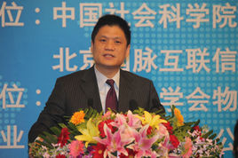
杨冰之,物联网与智慧城市研究专家，浙江大学客座教授，北京国脉互联信息顾问有限公司董事长，首席研究员，曾任北京大学网络经济研究中心研究部主任，中国电子商务协会高级专家，《电子政务》和《电子商务世界》杂志编委，劳动部电子商务师专家委员会委员，国家信息化“十一五”规划起草组成员等，国脉物联网创始人。主持完成《数字湖南规划》、《智慧中原规划纲要》《智慧舟山建设纲要》、《宁波杭州湾新区智慧新城规划》等智慧城市和“十二五”信息化规划，参与《无锡市传感网产业发展规划》、《“佛山东平”智慧新城规划》、《武汉智慧城市总体规划》等项目和评审工作、国家发改委电子商务专项评委、劳动部电子商务师专家评审组成员、其他国家相关部委和北京、重庆等地信息化项目的评委。
曾为国办、教育部、团中央、浙江省政府、国信办、北京市工商局、广东省政府、深圳市、宁波市、济南市、攀枝花市、北京大学CIO班和一些机构、企业举行专题讲座或培训。河北省人民政府信息化工作办公室委托：唐山暨曹妃甸信息化与工业化融合试点咨询研究，参与人。中国电子商务协会委托：广州市电子商务发展战略研究，课题主持人、国家发改委委托：“国家‘十一五’信息化专项规划参与人。
- 赵 勇
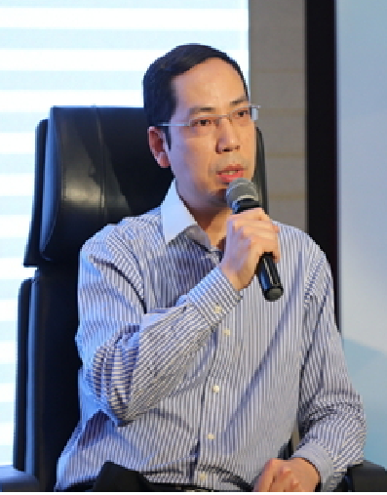
赵勇，北京师范大学电子系物理学学士；清华大学工程物理系工学硕士；美国芝加哥大学计算机科学系理学硕士；美国芝加哥大学计算机科学系博士。四川智慧城市专业委员会联合发起人、主任；清华大学苏州研究院大数据处理中心技术总监，中国计算机学会大数据专家委员会委员，电子科技大学极限网络计算与服务实验室主任，中关村新型智慧城镇化产业联盟高级顾问，对外经济贸易大学客座教授。 美国芝加哥大学博士，师从世界网格之父Ian Foster教授，其间在美国IBM研发中心、美国Argonne国家实验室实习。博士毕业后任职美国微软公司搜索与广告部，从事云平台上的大型精准广告系统开发，获微软杰出员工奖。
主要从事云计算、大数据、高性能计算、数据密集计算、超大规模任务计算、工作流方面的研究及产业应用，在国际计算机书籍、期刊和会议上发表50多篇文章，编译《大数据革命-理论、模式与技术创新》、《算法谜题》、《云计算-资源调度管理》等著作11部，文章总引用次数超过5000次。担任多个ACM/IEEE国际云计算及大数据学术会议的主席，以及全国多个城市的智慧城市顾问及评审专家。为思科、清华大学、国家电网、中国民航、中国移动、中国电信、国家统计局、四川省公安厅、纪委系统、税务系统等单位作云计算、大数据及智慧城市的专题讲座及培训，拥有十多项云计算及大数据相关的专利及软件著作权。
（三）袁海波
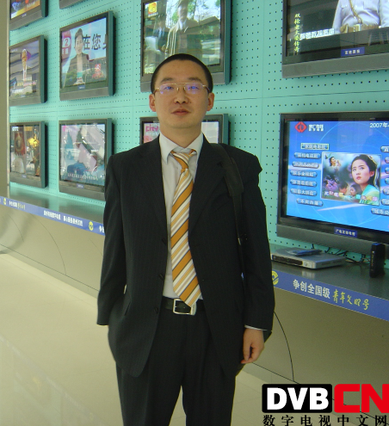
袁海波，成都金亚云媒互联网科技有限公司总经理；四川智慧城市专业委员会联合发起人、副主任；20年广电从业经历，参与模拟电视到数字电视全面转换，运作WIFITV服务智慧城市惠民项目国内首个落地项目，市场运作、产品开发涉及三屏播放电视、人机交互、手机微博用电视、随时随地看电视、云播放、打开电视看杂志等产业链多个领域，关注下一代电视新价值关联应用，融合增值业务开发、数字家庭物联网应用、省网整合资本运作等，中央数字电视付费频道营销顾问、数字电视“广窄告”理念创新者、业内多家行业媒体特约撰稿，发表《大数据革命》、《资本推动下的有线电视“省网整合”》、《数字电视经济学“软着陆”思考》、《“三网融合”时代的“加减法”营销思考》、《有线电视数字化的经济学思考》、《用“市场无形的手”推动数字电视“整体转换”持续平稳运营》等多篇文章。

杨森林
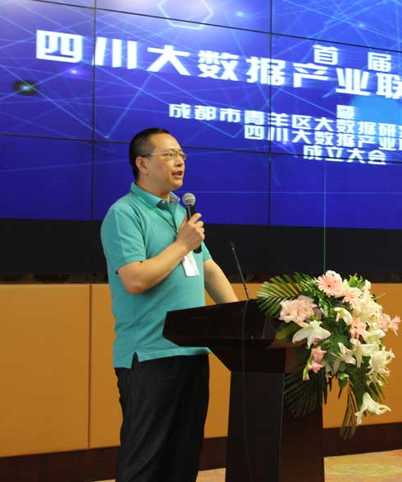
杨森林，四川大数据产业联盟秘书长，成都青羊区大数据研究与应用促进会会长，四川省社科院统筹城乡研究中心秘书长，全国县域经济专家委员会四川政策研究室主任，中国99爱公益基金会执行总干事，中国下一代教育基金会民族地区儿童关爱基金常务副主任，四川省文化产业商会副会长，成都市台办农业中心主任，成都市传统文化保护协会执行会长，成都市文殊坊管委会副主任，阿坝州藏族羌族刺绣挑花编制协会理事长，西南交通大学教授，西南民族大学特聘教授，成都蓉众通信息科技服务有限公司董事长,成都圣德投资管理有限公司董事长，成都良滋农产品有限公司董事长。

- 林漳希
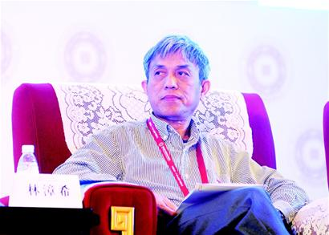
林漳希，清华大学计算机工程硕士（1982），美国得克萨斯大学奥斯汀分校（The University of Texas at Austin）经济学硕士（1996）与信息系统博士（1999）。美国得克萨斯理工大学 (Texas Tech University) 商学院信息系统终身教授和高级分析与商务智能研究中心（CAABI）主任。
目前研究方向为互联网金融、电子商务、商务智能与精确营销等；共发表各种学术论文200多篇和两项专利，其中2002年以来在国际学术刊物上发表的学术论文40多篇。在西南财大任职期间提出并主导了商务智能和金融智能的学科建设，2009年启动微金融研究方向，2011年提出以大数据和云计算为基础的云金融理念，2014年参与了清华大数据产业联合会的发起工作。目前代表西南财大负责一项国家自然科学基金重大项目子课题，并作为首席专家参加一项国家社科重点项目。
- 叶志俊
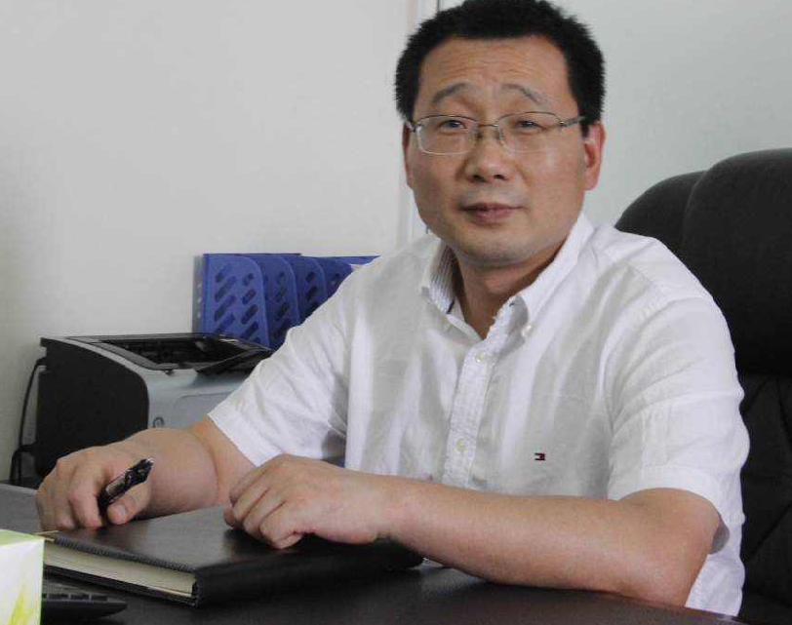
叶志俊，全国首席优秀信息官，智慧城市研究与建设应用专家，参与崇州市智慧城市建设和大数据产业发展的项目建设和评审工作，主导建设完成IPC枢纽大楼（智慧处理中心），明确以IPC为节点，与云滔IDC中心、曙光云计算中心、中国联通IDC、中国移动IDC、中国电信西信中心、中国电信第二枢纽、万国数据中心、电子政务外网、中国教育网、科情网等，共同打造13条网络链路通过光纤直达IPC，形成统一的接入平台；在崇州智慧城市建设过程中，参与智慧城市专家评审会。参与编制智慧城市顶层设计，优先启动智慧政务、智慧教育、智慧民政、智慧医疗等智慧城市应用建设项目方案，着力推进民生领域智慧应用。
现任崇州市人民政府市长助理、崇州市智慧城市领导小组副组长、崇州市大数据产业领导小组副组长兼办公室主任，集合崇州市实际情况，提出崇州智慧城市建设要与产业提升相融合，通过建设相对完善的大数据产业体系和综合配套体系，形成相关产业的带动效应，促进崇州产业转型、升级和快速发展。

（七）沈益民
沈益民，成都工业学院教授，毕业于清华大学控制科学与工程专业，博士，在物联网与智慧城市领域主持制订国家标准一项，省级标准二项，是国家物联网基础标准工作组正式成员代表，中国电子学会高级会员，四川省高科技产业协会常务理事，成都市物联网产业发展联盟副理事长，成都首批千人计划，成都智慧城市与物联网技术领军人物。

- 曾祥庸
曾祥庸，生于成都，长于重庆；祥庸智业机构联席会议主席，总策划师，祥庸智业机构中房尺度地产公司董事长、祥庸天晟商业管理公司董事长、资深城市规划营运战略设计师、房地产项目管理专家、四川省政协特约调研员、成都市政府特约调研员、成都房产协会常务理事，成都房产协会策划专家委员会副会长、成都房地产经纪协会常务理事、四川省工商联文化产业商会常务理事。

（九）姚玉峰
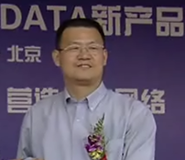
姚玉峰，四川智慧城市专业委员会联合发起人、副主任、成都市互联网协会策划总监；中西部互联网产业联盟筹备组联合发起人；中西部网商联盟联合发起人；四川智慧城市产业研究院联合发起人；成都市社区信息化服务业协会联合发起人；成都锦商融通网络科技有限公司执行总裁；曾经参与过的项目有：中国电信计费系统九七工程、中国电信多媒体169骨干网工程、中国移动IDC骨干网工程、中国联通IDC骨干网工程、中国电信IDC骨干网工程、中国吉通全网安全扩容工程、中国教育网第二期扩容工程等；曾任华夏时代传媒公司董事兼集团副总裁、四川美酷投资集团管理公司项目策划总监等；参与策划执行的活动有“青城论道网商大会”、“软冾会互联网金融高峰论坛”、“温江鱼凫电商创客大赛”等；长期致力于云计算、大数据、物联网、智慧城市、智慧社区、智慧园区、电商产业园区、新型知识经济圈项目打造、活动策划执行及新型行业协会联盟发起筹备,智慧城市行业、互联网行业、电商行业、教育行业、传媒行业。

（十）曾 健
曾健，四川大学行政管理专业/四川行政学院法律专业毕业。四川省移动通信联盟副秘书长、成都市互联网协会副秘书长、成都市云计算产业联盟常务理事、成都职业技术学院客座教授。历任四川鼎天科技有限公司，任团委书记、常务副总经理秘书；共青团德阳市第四届委员会委员；四川正丰实业有限公司，任董事长秘书、团委书记；
北京大学数字中国研究院，任教育培训中心副主任。在北大其间，负责组织实施该院“中国信息主管培养计划”，并策划组织举办各类信息化培训班。如：承办欧空局、国家航天局、科技部、联合国教科文组织等多起培训；策划并开展“数字中国”山东、广东、吉林、黄山、绵阳、宜宾、攀枝花等地宣讲活动数次；参与组织在北京、深圳、重庆等地举办的多届“‘数字中国’发展高层论坛暨信息主管峰会”；主持编写该院“数字中国”系列培训课程大纲；组织成立北京大学CIO与CGIO学术沙龙并开展活动。
2007年与北京市政府信息办合作，支持北京市信息化人才培养，成功策划、发起、组织北京市信息办与北京大学、清华大学、人民大学、北京邮电大学、北京工业大学等高校共同组建“北京市信息化人才培养基地”，并担任基地联席会议秘书，参与基地信息化培训课件编写、组织；2008年，参与北京市政府政务业务线梳理小组工作。
现就职于成都高新信息技术研究院，先后在成都市科技局、成都市经信委支持下，参与成都市移动通信产业技术创新联盟（现已升级为省级联盟）、成都市互联网协会、成都市云计算产业联盟的策划、筹备、成立并担任职务，其间，策划组织多次移动互联网、云计算、物联网等新一代信息技术高端论坛、科普活动以及参与多项IT产业项目申报、调研、编制工作。
2011年-2012年，主持编制攀枝花、遂宁、德阳三市《智慧城市规划及顶层设计》；参与《省经信委智慧园区建设方案》编制，主持编制《德阳经开区智慧园区建设工作方案》；组织支撑四川省电信公司及眉山、德阳、自贡、甘孜、达州、广安等多个地级市电信公司的《智慧城市建设工作方案》编制。

（十一）丁子扬
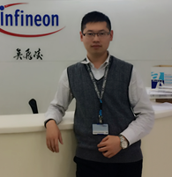
丁子扬，全球顶级半导体厂商-德国英飞凌科技(infineon)中国区智能卡与安全事业部高级市场经理，IC咖啡成都站发起人，成都市电子信息行业协会副秘书长，成都市物联网产业发展联盟副秘书长，智能硬件领域成都圈层组织人。
毕业于天府之国四川成都的电子科技大学（UESTC），主修专业电子信息工程（EE）。长期致力于半导体IC电子及物联网领域，拥有丰富的500强国际化大公司和本土知名芯片分销商的技术市场及销售管理经验，具备敏锐的市场信息捕捉能力，历任包含国内著名的IC电商集团-科通芯城，顶级美资IC原厂安华高科技（Avago），500强日系半导体厂商富士通（Fujitsu），国内著名的嵌入式物联网解决方案商利尔达科技（Lierda）和智能卡及NFC芯片全球领导厂商英飞凌等。

（十二）唐九虎
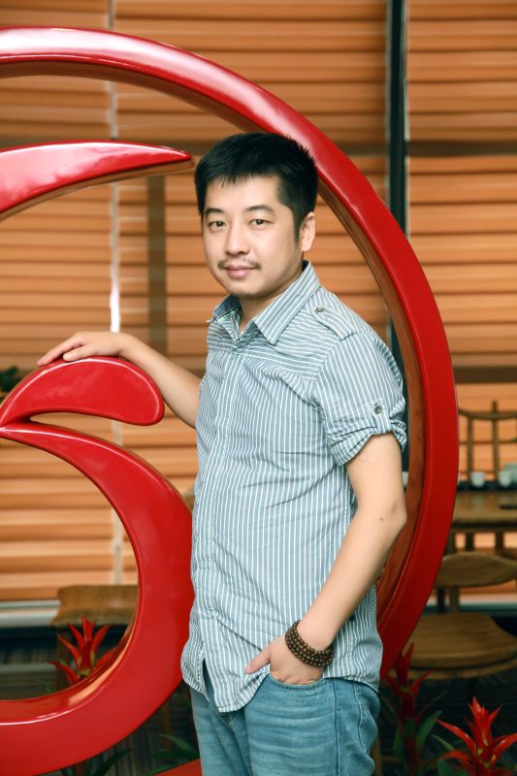
唐虓，字九虎，四川泰元品牌管理有限公司总经理，成都市互联网协会创会副会长，西南交通大学青年校友会常务副会长，四川互联网产业大会联合发起人，青城论道西部网商大会联合承办人。1996年触网，国内第一批个人站长，后任职于四川日报报业集团旗下四川在线，十年站长路，五年媒体人，职业操盘经历贯穿产品设计、站点运营、电子商务、互联网金融、营销推广、品牌管理、项目孵化。对国内互联网的发展迭代和线下实体行业的转型困境理解颇深，长期致力于传统企业的互联网化转型和创新型企业的孵化运营。长期在业内和本土高校分享互联网讲座，推动行业健康有序发展。

（十三）朱琳琳
朱琳琳，出生于1975年，本科就读于重庆邮电学院计算机系计算机通讯专业；2008年毕业于电子科技大学管理学院工商管理系高级工商管理专业，获硕士学位；2013年10月获电子科技大学管理学院DBA工商管理专业,获博士学位；从1998年3月-2011年7月一直服务于精工科技集团，并担任多个高管职位；2011年8月起担任四川精工伟达智能技术股份有限公司总裁。同时担任四川省青年联合会常委，副秘书长、四川工商联科技装备商会常务副会长；成都贺麟教育基金会理事长、四川省青年创业就业基金会第一届理事会理事等职务；并先后荣获2011四川省企业家“明日之星”、荣获2012十大魅力女川商、2013成都物联网行业领军人物等荣誉。

- 孙斌一
孙斌一，成都西米互动科技有限公司创始人兼CEO，公司成立于2014年初，是“西山居”和“小米科技”共同投资的一家科技棋牌休闲游戏研发公司，现有员工100人，公司员工主要来自金山、腾讯、华为等著名互联网公司。

